微信小程序 生成scene

深度解析微信小程序：如何高效生成和利用scene参数

在微信小程序的开发过程中，scene参数扮演着至关重要的角色。它不仅能够帮助我们追踪用户来源，还能实现个性化的用户引导和数据分析。本文将详细解析如何在微信小程序中生成和利用scene参数，助力开发者提升小程序的运营效果。

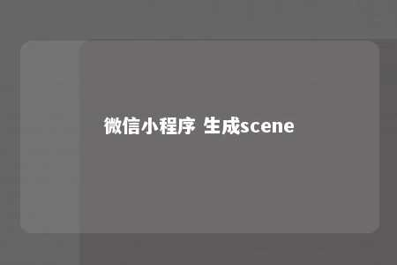

一、什么是scene参数？scene参数，即场景值，是微信小程序二维码中携带的一个自定义参数。当用户扫描二维码进入小程序时，这个参数会被传递到小程序端，开发者可以通过解析这个参数来获取用户信息、来源等数据。

二、如何生成scene参数？

1. 使用微信小程序生成器微信小程序官方提供了一款二维码生成工具——微信小程序码生成器。开发者可以通过该工具生成包含scene参数的小程序码。

操作步骤：（1）登录微信小程序后台，进入“开发工具”；（2）选择“工具”->“小程序码生成器”；（3）填写页面路径、scene参数等配置信息；（4）点击“生成二维码”即可。

1. 使用第三方API除了官方提供的生成器，开发者还可以通过第三方API来生成包含scene参数的小程序码。

操作步骤：（1）选择合适的第三方API服务；（2）注册账号并获取API Key；（3）按照API文档的要求，调用API接口生成小程序码，并将scene参数传递给接口；（4）下载生成的小程序码。

三、如何解析scene参数？

1. 前端解析在小程序页面中，我们可以通过onLoad函数的options参数来获取scene参数。

示例代码：

Page({ onLoad: function(options) { // 解析scene参数 var scene = decodeURIComponent(options.scene); // 处理scene参数 }});

1. 后端解析如果需要在小程序后端解析scene参数，可以通过调用微信小程序提供的API接口来实现。

示例代码（PHP）：

// 获取请求参数$scene = $_GET['scene'];// 解析scene参数$sceneParams = explode('/', $scene);

四、scene参数的应用场景

1. 用户追踪：通过分析scene参数，了解用户来源，优化推广策略。
2. 个性化引导：根据scene参数，为用户提供个性化的页面内容和功能。
3. 数据分析：通过收集和分析scene参数，了解用户行为，为运营决策提供依据。

scene参数在微信小程序开发中具有重要作用，开发者应熟练掌握其生成和解析方法，以提升小程序的运营效果。本文详细解析了如何生成和利用scene参数，希望能对开发者有所帮助。

文章地址：<https://www.yyzq.team/post/372857.html>